ТЕМА: «ГРИБЫ»

**Дети должны усвоить:**основные названия грибов, где они растут, что из них готовят, съедобные/несъедобные грибы.

**Лексический материал:**

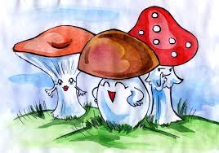

белый гриб, подберезовик, подосиновик, сыроежка, опенок, мухомор, бледная поганка; съедобный, ядовитый; шляпка, ножка.

**Лексико-грамматические игры и упражнения**

*«Почему так называется?»*Логопед предлагает детям объяснить, почему так называются грибы: подберезовик, подосиновик, сыроежка, белый гриб, мухомор, бледная поганка.

*«Назови много».*Дети должны закончить предложение: «В лесу много...»

•Считалка *«Лисички».*На каждую строчку считалки — четыре удара мяча об пол.

У мосточка под кусточком— Две лисички, две сестрички.

•Речевая подвижная игра «*За грибами».*Импровизация движений:

Мы в лес пойдем,

Мы гриб найдем,

Ay, ay! Никто не отзывается,

Лишь эхо откликается.

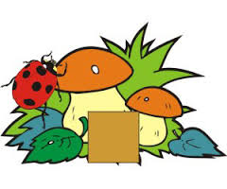

ТЕМА: «ОСЕНЬ»

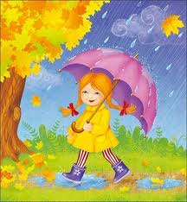

**Дети должны усвоить:** основные признаки осени (похолодание, изменение окраски листьев на деревьях, опадение листьев, частые дожди; изменения в одежде людей; сбор урожая; перелет птиц на юг и т. д.

**Лексико-грамматические игры и упражнения**

• *«Картинки осени».* Знакомство с признаками осени.

Показывается детям по одной предметной картинке и произносится начало предложения. Дети должны его закончить, опираясь на картинку. Затем они повторяют предложение полностью.

Осенью бывает... *(дождь).*

Осенью бывает... *(листопад).*

Осенью бывает... *(холод).*

Осенью бывает... *(ветер).*

Осенью бывают... *(овощи).*

Осенью бывают... *(фрукты).*

Осенью бывают... *(грибы).*

Осенью бывают... *(желтые листья).*

Осенью бывают... *(красные листья).*

*•«Осень пришла».* Заучивание стихотворения. Логопед читает стихотворение, выставляя на доске «подарки» осени.

Осень, осень к нам пришла!

Нам подарки принесла:

Желтые листочки,

Вкусные грибочки,

Овощи и фрукты,

Хлебные продукты!

ТЕМА: «ПРОДУКТЫ ПИТАНИЯ»

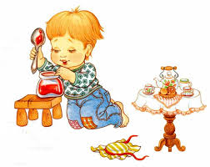

**1.** Родителям рекомендуется: провести беседу о том, для чего нужны продукты питания, их названия; из чего они сделаны; что из них можно приготовить; где их хранят (молочные, мясные, рыбные, овощные, хлебобулочные, фруктовые); где их продают; закрепить в речи слова: пища, повар, блюдо, завтрак, обед, полдник, ужин; печь, пробовать, наливать, варить и т.д.

**2.** Игра «Скажи наоборот» - упражнение в подборе слов антонимов.

Чай горячий – мороженое … (*холодное)*;



сахар сладкий – перец … (*горький*);

молоко жидкое – сметана … (густая);

булочка мягкая – сухарик … (*твердый*);

острый - …(*пресный*); свежий - … (*черствый)*.

**3.** Игра «4-й лишний» - упражнение в классификации, обобщении, исключении.

Молоко, сыр,*сосиски,* сметана. *Колбаса,* батон, булочка, бублик.

Сосиски, сардельки,*рыба.*

**4.** Игра «Из чего – какой?» - образование относительных прилагательных.

Фарш из мяса – *мясной* фарш, бульон из курицы - …, сироп из сахара - …, печенье из творога - …, суп из овощей - …, суп из грибов - …, котлеты из рыбы - …, каша из гречки - …, пюре из картофеля - …, каша из пшена - …, пирог из капусты - … и т.д.

**5.** Игра «1-2-5» - согласование числительных с существительными (добиваться четкого проговаривания окончания слов).

1 котлета,  2 котлеты,  5 котлет. (*Батон, булка, пирог, конфета,* *сосиска, блинчик, бублик, торт* и т.д.)

**6.** Игра «Для чего нужен предмет?» - употребление в речи предлога*для.*

Взрослый с ребенком выясняют, для чего нужны следующие предметы:*холодильник, мясорубка, соковыжималка, овощерезка, хлеборезка, солонка, супница, чайник, кофейник, сухарница, сахарница, салатница, конфетница, селедочница, перечница*.

**7.** Игра «Найди ошибку» - развитие слухового внимания.   Составление предложений с однородными членами.

Я пеку чай и кипячу блины. Я ем сок и пью суп. Я жарю крем и взбиваю картошку. Я варю котлеты и жарю суп. Я пью торт и ем компот.

ТЕМА: ПОСУДА

***Дети должны усвоить****:* названия предметов посуды, из чего она сделана, где хранится.

***Словарь ребенка должен включать слова****:* посуда, её виды, столовая, чайная, одноразовая; сервиз; мыть, вытирать, накрывать, убирать, ставить, разбивать стеклянный, железный, прозрачный и т.д.

1. *«Назови ласково?*

(образование существительных в уменьшительно - ласкательной форме)  
Тарелка - тарелочка  
(кофейник, чайник, кружка, чашка, ложка, нож, миска, кастрюля, вилка, сковорода, самовар, блюдце, солонка, маслёнка, стакан, кувшин, бокал, казан, графин).

2. *«Один - много»*

(согласование числительных с существительными в роде, числе и падеже)  
Одна ложка, две ложки, …….пять ложек   
(Кофейник, чайник, кружка, чашка, ложка, нож, миска, кастрюля, вилка, сковорода, самовар, блюдце, солонка, сахарница, маслёнка, стакан, кувшин, бокал, графин, казан, селедочница, терка, крышка.)

3. *«Родственные слова»* (образование однокоренных слов)  
Кофе – кофейник – кофеварка – кофемолка - кофейный  
Чай - ...(чайник - чайный )  
Суп - ... (супчик – супница - суповой )

4. *«Материал»* (образование притяжательных прилагательных)   
Посуда из стекла - стеклянная   
Посуда из фарфора - ...   
Посуда из металла - ...   
Посуда из пластика - ...   
Посуда из дерева - ...   
Посуда из пластмассы - ...   
Посуда из бумаги - ...

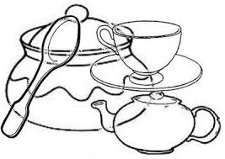

ТЕМА: «ЗИМА. НОВЫЙ ГОД»

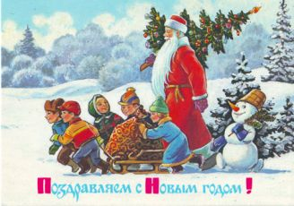

**Дети должны знать** зимние месяцы: декабрь, январь, февраль.

**Учите детей** замечать и называть признаки зимы, используя наводящие вопросы:

- Какая на улице погода?

- Какие дни, ночи (по продолжительности)?

- Как зимой одеваются люди и почему?

- Чем покрыты зимой реки и озера?

- Чем покрыта земля?

- Как назвать явление, когда падает снег? (снегопад).

**Почитайте и объясните:**

- Как можно помочь зимующим птицам.

- Кто из зверей, где зимует: кто в норе, кто в берлоге, кто в дупле.

**Понаблюдайте с детьми** и предложите им объяснить:

- Что такое вьюга, метель, пурга, поземка, мороз, гололед.  
- Почему в теплую погоду можно лепить из снега, а в холодную нет. Упражнять детей в образовании существительных ласкательного значения (снег — снежок, зима – зимушка, …)

**Учите подбирать** прилагательные к существительным:

- Снег (какой?) — белый, мягкий, пушистый, легкий, …

- Снежинки (какие?) — мохнатые, прозрачные, холодные, …

- Зимний день (какой?) — ветреный, пасмурный, короткий,…

**Учите образовывать** прилагательные от существительных:

- Какая погода зимой, когда на улице снег (снежная), холод (холодная), мороз (морозная), ветер (ветреная).

**Учите детей называть** действия.

- Что можно сказать про снежинки?

ТЕМА: «ЗИМУЮЩИЕ ПТИЦЫ»

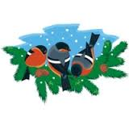

**Синица.**

Синица – подвижная, энергичная, заметная птица. Природа одарила её яркой внешностью. Брюшко у неё — лимонно-жёлтое, разделённое чёрной полосой, белые щёчки. Синица – птица небольших размеров, с сильными лапками, коротким коническим клювом. Бегать по земле синицы не умеют, в отличие от настоящих наземных птиц. Зато, подобно воробьям, умеют скакать. В большинстве случаев синица – осёдлая или кочующая птица, иногда перелётная. Гнёзда синицы любят закрытые. Особенно им нравятся те, которые выдолбили дятлы. Но иногда синицы гнездятся в стволах и пнях гнилых, трухлявых деревьях, щелях на стволе, под крышей домов. Нередко синицы проявляют агрессию: изгоняют из своих гнездовий воробьёв.

**Снегирь.**

Снегирь выглядит нарядным – он всегда в красном. На самом деле красногрудки – это самцы снегиря, самочки сами по себе намного скромнее. Грудка у них зеленовато-серая. Снегири – это осёдлые птицы, они распространены в Европе, Азии. Сады, парки, леса, подлески, низменные территории, горные леса, лесостепные зоны, хвойники и смешанные леса – где только не обитает снегирь.  
Дятел.  
Дятел – птица умная. Стуча по дереву, он по звуку определяет местонахождение насекомых и старательно извлекает их из-под коры. Древесные насекомые, личинки, муравьи – любимая добыча этой птицы. У дятла очень длинный (для пернатых) язык. Для чего ему такой нужен? Дятел ведь не болтун! Языком из всяческих уголков он вытаскивает насекомых, приносящих дереву вред. Ведь не зря его называют «доктором леса». Большой пёстрый дятел – настоящий красавец, Как у истинного франта, в его одеянии преобладает чёрно-белая гамма, присутствуют алые и зеленые тона. В оперении зеленого дятла доминирует зелёный цвет, только голова и уголки клюва – насыщенно красные. Черный дятел – по определению преимущественно черного цвета. На голове у него – красная пилотка.

**Клест.**

Клест – это самая удивительная птица! И самая закаленная! Никаких морозов не боится! И птенцов выводит лютою зимой во время вьюг, метелей и сильных морозов. И поэтому гнездо клесты делают очень теплое и прочное. И всегда их гнездо находится очень высоко на сосне или на ели, чтобы никто птенцов не смог достать. Клеста всегда легко узнать по его клюву. У клестов клюв похож на крестик.   
Такой клюв есть только у клестов! Он им нужен, чтобы добывать себе еду – доставать семена из шишек. Обычным прямым клювом семена из шишки не добудешь!

**Кедровка.**

Эта любительница кедровых орешков – типичная жительница тайги. Крепким длинным клювом она ловко достает семена из спелых шишек. Набив ими зоб, кедровка улетает обедать на лесную опушку. А когда ее ждут голодные птенцы, несет корм им в гнездо, свитое из веток и мха на высокой сосне. К зиме она делает запасы орехов, пряча их в мох или щели гнилых деревьев.

**Сорока.**

Сорока по величине немного крупнее галки, с нарядным оперением. Голова, крылья и хвост сороки черные с зеленоватым отливом, а брюхо, плечи и отдельные места на крыльях (бока) белые. Хвост длинный, ступенчатый, служит ей рулем при резких движениях на земле и в полете. Сороки предпочитают опушки леса, кустарниковые заросли в поймах рек, рощи, сады, парки, древесные насаждения вдоль железнодорожного полотна. В конце февраля, перед размножением, они ведут себя шумно, гоняются друг за другом, распуская веером свои хвосты, и устраивают пляски. Однако летают сороки не очень хорошо, предпочитая перепрыгивать с места на место.

## ТЕМА «ЧЕЛОВЕК. НАШЕ ТЕЛО»

***Словарь ребенка должен включать***

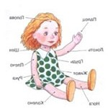

***Предметы:*** туловище, голова, глаза, уши, нос, рот, зубы, губы, язык, волосы, веки, щеки, лицо, лоб, брови, ресницы, подбородок, руки, пальцы (большой, указательный, средний, безымянный, мизинец), локти, ладони, ногти, ноги, ступня, пятка, колени, плечи, спина, грудь, живот, бедро, люди, человек, мужчины, женщины, девочка, мальчик, вкус, зрение, слух, голос, речь, расческа, мыло, мыльница, мочалка, полотенце, одежда, зеркало, гигиена, предметы гигиены, здоровье.

***Признаки***: высокий, низкий, худой, полный, большой, маленький, левая, правая, нижняя, верхняя, детский, взрослый, карие, голубые, серые, зеленые, густые, вьющиеся, прямые, кудрявые, светловолосый, темноволосый, гигиенический, здоровые.

***Действия:*** стоять, лежать, ходить, слушать, слышать, думать, понимать, опускать, прыгать, бегать, двигаться, смотреть, нюхать, щупать, дышать, чувствовать, расти, мыть, вытирать, ухаживать, расчесывать.

**ПОИГРАЙТЕ:**

***Отгадай загадки***

Живет мой братец за горой,

Не может встретиться со мной. (Глаза)

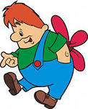

Всегда он в работе,

Когда говорим.

А отдыхает,

Когда мы молчим. (Язык)

Меж двух светил

Я в середине один. (Нос)

Их не сеют, не сажают,

Они сами вырастают. (Волосы)

Всю жизнь ходят в обгонку,

А обогнать друг друга не могут. (Ноги)

***Хитрые вопросы***

Как ты думаешь, что случится, если человек перестанет:

— умываться;

— чистить зубы;

—есть;

—пить;

— гулять;

— расчесывать волосы.

***Веселая зарядка для пальчиков***

*Здесь требуется только четкое указание ребенком на упоминаемую часть тела.*

Есть на пальцах наших ногти,

На руках — запястья, локти.

Темя, шея, плечи, грудь

И животик не забудь.

Есть колени. Есть спина,

Но она всего одна.

Есть у нас на голове

Уха два и мочки две.

Брови, скулы и виски,

И глаза, что так близки.

Щеки, нос и две ноздри,

Губы, зубы — посмотри!

Подбородок под губой.

Вот что знаем мы с тобой!

ТЕМА: «ДИКИЕ ЖИВОТНЫЕ»

***Дети должны усвоить*:** названия животных и их детенышей, их внешний вид, из каких частей состоит их тело; где живут, чем питаются.

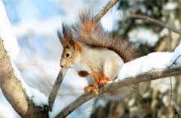

***Словарь ребенка должен включать слова****:* дикие животные, хищники, травоядные, белка, еж, волк, медведь, лось, барсук, мышь, крот; берлога, логово, юра, норка, дупло; шкура и т.д.

***Поиграйте с детьми в игры:***

1. *«Кто кем был?»* (закрепление названий детенышей + логическое мышление + творит, падеж)   
Медведь был ...(медвежонком).  
(белка, еж, волк, лиса, лось, барсук, мышь, крот,  
бобер, кабан, заяц)

2. *«Чья семья?»* (усвоение притяжательных прилагательных):  
Волк, волчица и волчонок - это волчья семья.  
Заяц, зайчиха и зайчонок - ...  
Лис, лисица и лисенок - ...  
Медведица, медведь и медвежонок - ...  
Лось, лосиха и лосенок - ...  
Кабан, кабаниха и кабаненок - ...  
Бобер, бобриха и бобренок - ...  
Еж, ежиха и ежонок - ...

3. *«Чей детеныш?»* (употребление притяжательных прилагательных):

Лисенок - это лисий детеныш   
Волчонок - ... Лосенок - ..  
Бельчонок -... Барсучонок - ...  
Зайчонок -... Бобренок - ...  
Мышонок -... Медвежонок - ... Ежонок -...

*4.«Сосчитай»* (согласование числительных с существительными в роде, числе и падеже):  
Одна лиса, две лисы, пять лис.  
(белка, еж, волк, лось, барсук, мышь, крот, бобер, кабан, заяц )

ТЕМА: ПРОФЕССИИ

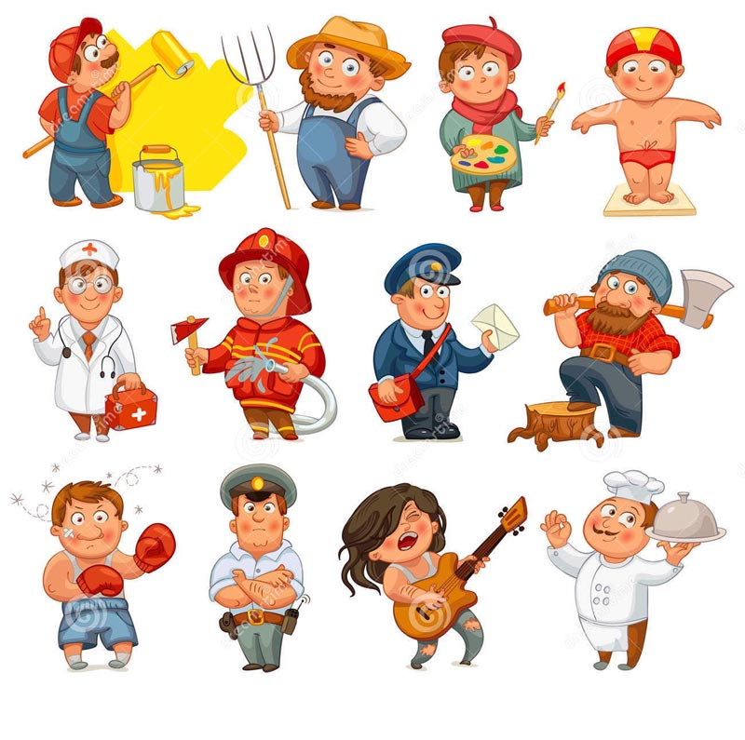

***Дети должны усвоить****:* профессии в городе, в селе; какую пользу приносят те или иные профессии; где обучаются профессиям: чем занимаются люди каждой профессии.

***Словарь ребенка должен включать слова:*** шофер, учитель, врач, хирург, медсестра, повар, фермер, пастух, строитель, плотник, стекольщик, летчик; защищает, шьет, строит, воспитывает, учит, лечит, готовит, красит, ухаживает, растит; трудолюбивый, смелый, умелый, талантливый, добрый.

**Грамматический строй**

1. *«Кто что делает?»* *(образование существительных от глаголов)*  
Учит - ***учитель***   
(строит воспитывает, водит, грузит, продает, убирает, танцует, поет, летает)

2. *«Подбери слово»* (подбор подходящих по смыслу определений)  
Летчик какой? - *храбрый, умный.*  
Учитель какой? - *(умный, добрый)*  
Водитель какой? - *(внимательный, осторожный)*  
Грузчик какой? - *(сильный, могучий)*  
Строитель какой? - *(умелый, ловкий)*  
Врач какой? - *(старательный, добрый)*  
Танцовщица какая? - *(талантливая, красивая, стройная)*  
Воспитательница какая ? - *(добрая, веселая, умная)*  
  
3. *«Кто работает на машинах?»* (формирование навыка словообразования)

На тракторе работает ... *тракторист*.  
На поезде работает ...  
На машине работает ...  
На корабле работает ...  
На самолете работает ...  
На экскаваторе работает ...  
На трамвае работает ...  
На кране работает ...  
На ракете работает ...

**Связная речь**

Составление рассказа о профессиях родителей по вопросам  
1. Фамилия, имя и отчество мамы (папы).  
2. Где работает мама (папа) и кем?  
3 Эта профессия мужская или женская?  
4. Назови атрибуты профессии  
5. Где работает мама (папа) - на улице или в помещении?   
6. С кем или с чем работает мама (папа) (с людьми, с животными, с техникой, с книгами и т.д.)?

**Слоговой анализ** (сосчитай количество слогов):   
Часовщик, регулировщик, милиционер, парикмахер.

### ТЕМА "ДИКИЕ ЖИВОТНЫЕ ХОЛОДНЫХ СТРАН"

|  |
| --- |
|  |
| ***Дети должны усвоить:***основныеназвания животных и их детенышей; части тела, где живут, чем питаются, как передвигаются  ***Лексический материал:***[белый медведь](http://zateevo.ru/?section=page&alias=wait_bear),[северный олень](http://www.zoopicture.ru/severnyj-olen/), морж, тюлень, [песец](http://ru.wikipedia.org/wiki/%D0%9F%D0%B5%D1%81%D0%B5%D1%86),[заяц](http://animalbox.ru/animals/zayac-belyak-lepus-timidus),  пингвин,  [овцебык](http://ru.wikipedia.org/wiki/%D0%9E%D0%B2%D1%86%D0%B5%D0%B1%D1%8B%D0%BA); ласты, клыки; лёд, льдины, прорубь, полярная ночь, северное сияние; ползать, прыгать, спасаться и т.д. |

***Лексико-грамматические игры и упражнения:***

***"Подбери признак****"*.

Заяц *(какой?)* - быстрый, трусливый, белый, длинноухий, короткохвостый. Олень *(какой?)*- рогатый, длинноногий, большой, травоядный и т.д.

*"****Чьи детеныши?"***Составить сложные предложения с союзом ***а.*** Ребенок должен закончить предложение, а затем повторить его полностью.

У медведя медвежонок, а у кошки ... .  
У тюленя тюленёнок, а у коровы ... .  
У пингвина пингвинёнок, а у волка ... .  
У оленя оленёнок, а у лисы ... .

**Выполнить пальчиковую гимнастику***"Накормим зверей".*Импровизация движений: 

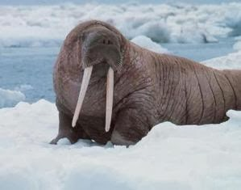

Моржу дам - молока,  
Мишке белому - медка,  
Рыбку дам - тюленю,  
Травку дам - оленю

***Развитие связной речи***

* Составление рассказа-сравнения *"Морж и ёж"*и др.

"Морж живет на севере, а ёж - в наших лесах. Морж большой, а ёжик маленький. Морж гладкий, а ёж - колючий. У моржа ласты, а у ежа лапки. Морж любит рыбу, а ёжик -грибы, ягоды и мышей."  
***Психоречевая гимастика***

*Речевая подвижная игра "Олень".*



Ребенок произносит двустишие, топая

поочередно ногами на каждый слог:

По снегу шел олень

И гулял он целый день.

ТЕМА: «ЯГОДЫ»

***1. Словарь ребенка должен включать:*  
* Существительные:**   
- клубника, малина, вишня, слива, смородина, крыжовник (садовые ягоды);  
- земляника, малина, ежевика, черника, рябина (лесные ягоды);  
- лес, сад, полянка;  
- куст, дерево, грядка;  
- вода, полив, урожай

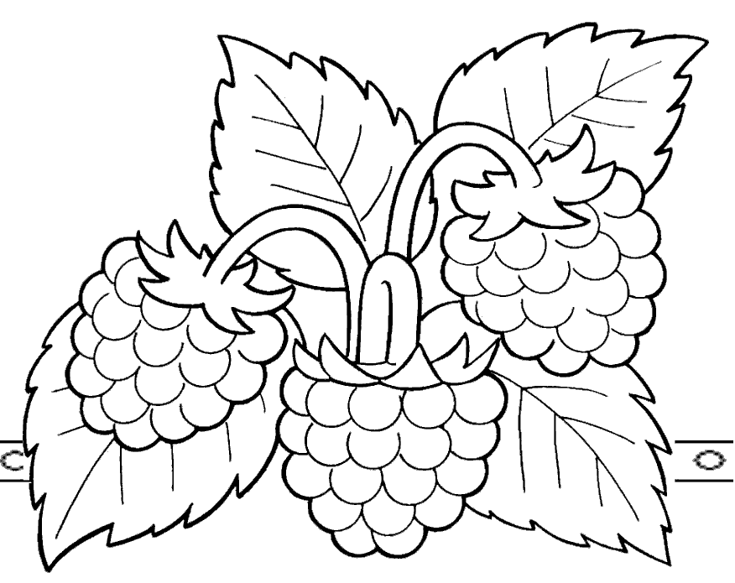

- варенье, сок, компот, джем.  
**\* Признаки:**- кислый, сладкий, горький (на вкус);  
- зелёный, красный, жёлтый, белый, чёрный, синий, бордовый (цвет);  
- круглая, овальная,  (форма);   
- ягодный (-ая, -ое), клубничный (-ая, -ое).  
**\*Действия:**   
- сажать, поливать, собирать, мыть, резать, варить, есть..  
***2. Грамматический строй речи.***  
- Образование существительных с уменьшительно-ласкательными суффиксами (клубничка).  
- Образование родительного падежа им.сущ. (нет клубники).  
- Согласование прилагательных с существительными ед. и мн. ч. (сладкие вишни).  
- Образование предложного падежа им. сущ. ед. и мн.ч. (сливы растут на дереве).

**ПОИГРАЙТЕ:**

**1.Назови ласково:**

клубника – клубничка

малина — …

вишня — …

ягода –

рябина — …

поляна — …

куст — …

дерево — …

**2.Один – много:**

ягода – ягоды

куст — …

дерево — …

ветка — …

косточка — …

корзина — …

**3.Есть – нет (родительный падеж единственного числа):**

ягода – нет ягоды

куст — …

дерево — …

ветка — …

косточка — …

корзина — …

**4.Образуй признаки (от предметов):** ягода – ягодный малина — … клубника — … клюква — … брусника — … вишня — …

**5.Посчитай:** одна ягода, две …, три …, четыре…, пять

ТЕМА: «ДЕРЕВЬЯ»

**Словарь ребенка должен включать**

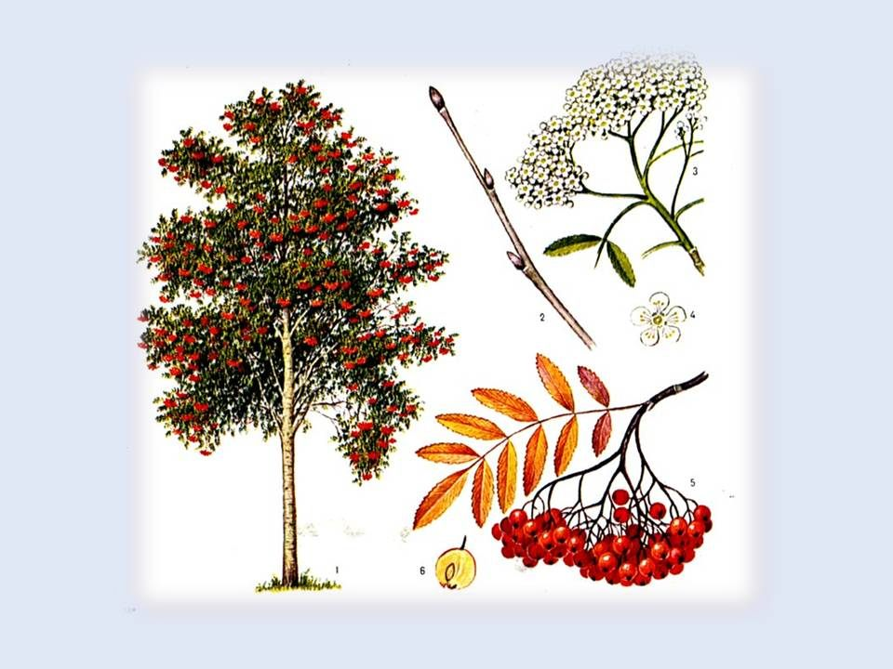

**Существительные:** шиповник, смородина, малина, барбарис, боярышник, шипы, комочки, гроздья, ягоды, осина, рябина, липа, яблоня, ель, сосна, береза, почки, ветки, ствол, листья, плоды, семена, сережки, крона, верхушка, кора, корни, шишки.  
**\* прилагательные:** белоствольная, стройная, высокая, низкое, изящная, красивая, большое, резные, березовые, еловые, шуршащие, шершавая, ветвистое, вечнозеленое, развесистая, маленькие, зеленый, желтый, красный, колючий, гладкий, круглый, продолговатый, сладкие, кислые, зрелые, горькие, твердые, мягкие, сочные, полезные, лекарственные.  
**\* глаголы:** колется, растут, стоят, колышутся, опадают, зреют, качается, сорвать, собирать, цветет, украшает, летят, осыпается, шумят, садят, дрожит, поливать, удобрять, защищать.

**\* Ребенок должен уметь образовывать прилагательные от существительных:**

береза – березовый.  
Ель – еловый.  
Рябина – рябиновый.  
Сосна – сосновая.  
Осина – осиновый.  
Смородина – смородиновый.  
Липа – липовый.  
Яблоня – яблоневый.



**\* Ребенок должен уметь описывать деревья (кустарники) по вопросам:**  
как называется это дерево?  
Дерево или кустарник?  
Какое оно по величине?  
Где чаще всего растет?  
Из каких частей состоит?  
Какой у дерева ствол? (толстый, тонкий, высокий, низкий...)  
Какая у дерева кора? (темная, светлая, гладкая, шершавая...)  
Какой формы листья? (круглые, овальные, резные, вытянутые, иголки...).  
Какую пользу может принести людям?  
Как изменяется в разные времена года?  
Что можно сделать из этого дерева?  
Почему люди сажают деревья на улицах города?

ТЕМА: «МЕБЕЛЬ»



**Словарь ребенка должен включать**

**Существительные:**мебель, стул, табурет, стол, кровать, диван, кресло, шкаф, ножки, столешница, спинка, сиденье, подлокотники, дверца, полки, гостиная, спальня, кухня, ножка, комната, вешалка; комод, сервант, буфет, стенка, тумба.

**Прилагательные:** обеденный, письменный, журнальный, компьютерный, мебельный, кухонный, платяной, высокая, большая, маленький, круглый, длинный, красивый, гладкий, блестящий, удобная, деревянная, светлая, плетёная, железная, мягкая, твёрдая, модная, комнатная, книжный; дубовая, березовая, ореховая, сосновая, мягкая, зеркальная, кожаная, полированная, пластмассовая.

**Глаголы:** делать, продавать, закупать, ставить, вносить, выносить, передвигать, сидеть, спать, лежать, убирать, вытирать, беречь, мечтать, отдыхать, играть, храниться, висят, стоит. спать, работать, открыть, протереть, сломать, починить; расставлять.

**наречия:**удобно, мягко, жестко.

***Потренируйтесь с ребенком***

***Употреблять уменьшительно-ласкательные суффиксы:***

Стол - столик  
стул - стульчик  
кровать - кроваточка  
диван – диванчик  
тумба - тумбочка и т.д.

***Употреблять существительные во множественном числе родительного падежа:***

Стул – нет стула  
диван – нет дивана  
кровать – нет кровати  
письменный стол – нет письменного стола и т.д.

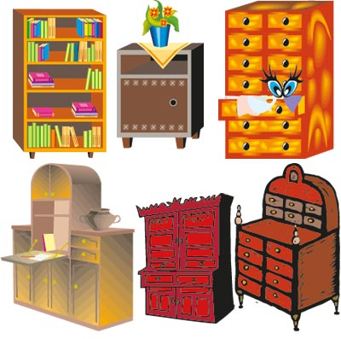

***Образовывать относительные прилагательные:***

Стол из дерева – деревянный стол  
диван из кожи – кожаный диван  
полка для книг – книжная полка  
комод из дуба – дубовый комод и т.д.

***Согласовывать числительные с существительными:***

1 диван, 2 дивана, 3 дивана, 4 дивана, 5 диванов;  
1 стол, 2 стола, 3 стола, 4 стола, 5 столов и т.д.

**Отгадывайте загадки :**

С ногами, а без рук,  
С боками, а без ребер,  
С сиденьем, а без живота,  
Со спиной, но без головы.  
(Кресло)   
Я удобный, очень мягкий,  
Вам не трудно угадать,  
— Любят бабушки и внуки  
Посидеть и полежать.  
(Диван)

ТЕМА: «ЗАЩИТНИКИ ОТЕЧЕСТВА»

**Дети должны знать:**

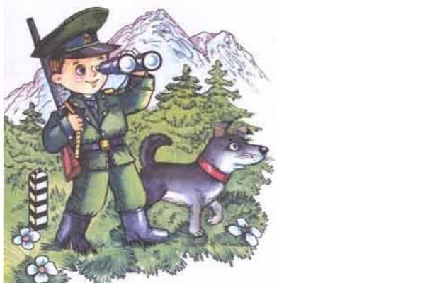

что наша Родина — Россия, живущие в России люди — россияне;

значение слов «Отечество», «Родина», «защитник»;

названия военных профессий, чем занимаются люди каждой военной профессии;

какой техникой управляют военные разных профессий;

из каких предметов состоит форма моряка, летчика, десантника.

**Названия:** танкист, летчик, моряк, вертолетчик, десантник, погра­ничник, пехотинец, артиллерист, ракетчик, пулеметчик, кавалерист, воин, солдат, герой, защитник, боец, танк, ракета, вертолет, самолет, катер, корабль, крейсер, орудие, ружье, пулемет, пушка, пистолет, разведка, дозор, граница, парашют, кавалерия, каска, шлем, пилотка, подводная лодка, шашка, меч, кольчуга, щит, море, космос, Родина, Россия, Отчиз­на, Русь, Отечество, Москва, знамя, герб, флаг, сила, смелость, ловкость;

**Признаки:** смелый, храбрый, бесстрашный, доблестный, мужествен­ный, военный, трудная, почетная, опасная, героический, отважный, нужный, необходимый, внимательный, заботливый, ловкий, сильный;

**Действия:** охранять, беречь, любить, заботиться, защищать, со­хранять, гордиться, трудиться, воевать, биться, драться, сражаться, маршировать, стрелять, летать, прыгать, добывать, следить.

**ДИДАКТИЧЕСКИЕ ИГРЫ И УПРАЖНЕНИЯ**

***1. «Один — много»***

Танкист — танкисты — танкистов,

летчик — летчики — летчиков,

моряк — моряки — моряков,

солдат — солдаты — много солдат,

воин — воины — воинов,

герой — герои — героев,

ракета — ракеты — ракет,

шашка — шашки — шашек,

пилотка — пилотки — пилоток,

лодка — лодки — лодок,

пехотинец — пехотинцы — пехотинцев,

десантник — десантники — десантников,

пограничник — пограничники — пограничников.

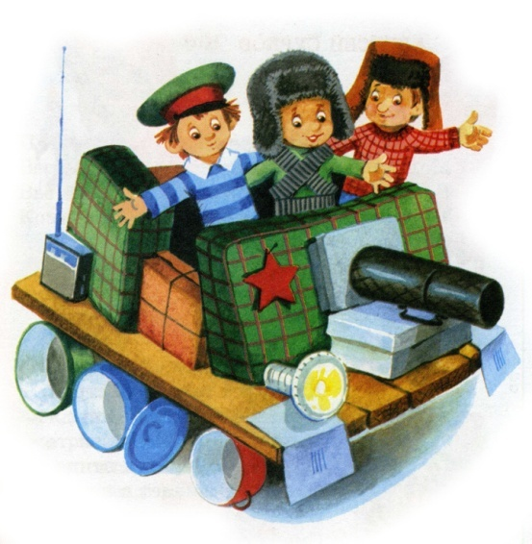

***2. «Посчитай»***

Один солдат — два солдата — пять солдат,

одна пушка — две пушки — пять пушек,

одно ружье — два ружья — пять ружей.

***3. «Кто что делает?»***

Пограничник охраняет границу,

танкист управляет танком,

моряк управляет кораблем,

десантник прыгает с парашютом.

ТЕМА: «ЖИВОТНЫЕ ЖАРКИХ СТРАН»

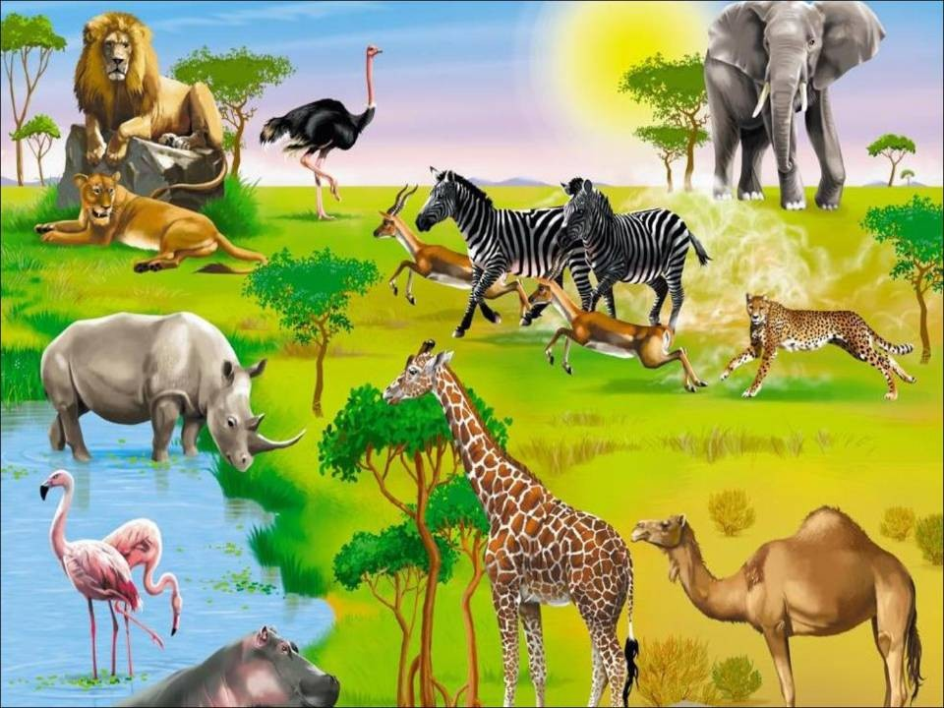

# Дети должны усвоить: название «животные жарких стран»; детёнышей животных жарких стран; из каких частей состоит тело животных жарких стран; чем питаются животные жарких стран, где живут.

# Словарь должен пополниться:

# Существительными: животные, детеныши, лев (львенок), верблюд (верблюжонок), крокодил (крокодильчик), обезьяна, зебра, носорог, бегемот, жираф (жирафенок), тигренок, слоненок; кенгуру, кенгуренок. Прилагательными: жаркий, знойный, южный, опасный; большегривый, горбатый, короткошеий, толстокожий, длинношеий; ловкий, хищный, острые когти, мощные клыки, травоядный, пятнистый, зубастый, одногорбый, двугорбый, водоплавающий. Глаголами:охотиться, нападать, защищаться, подстерегает, набрасывается; полакомиться; лежать, плыть, нападать, глотать, жевать, ухаживать, кормить;носить, оберегать.

**ПОИГРАЙТЕ**

***1. «Один – много»***

Жираф – жирафы  
Слон – слоны  
Тигр – тигры  
Зебра - зебры  
Носорог – носороги и т.д.

***2. «ЧЕЙ? ЧЬЯ? ЧЬЕ?»***

Голова льва – львиная голова  
Лапы тигра – тигриные лапы  
Хвост обезьяны – обезьяний хвост   
Горб верблюда – верблюжий горб   
Хобот слона – слоновий хобот и т.д.

3. ***Назови детёнышей животных:***У тигрицы – тигрёнок - тигрята  
У львицы – львёнок - львята  
У слонихи – слонёнок - слонята  
У кенгуру – кенгурёнок – кенгурята и т.д.

***4. «Посчитай»***

1 слон, 2 слона, 3 слона, 4 слона, 5 слонов  
1 лев, 2 льва, 3 льва, 4 льва, 5 львов и т.д.

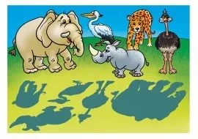

ТЕМА: «ПЕРЕЛЁТНЫЕ ПТИЦЫ»

ДЕТИ ДОЛЖНЫ ЗНАТЬ СУЩЕСТВИТЕЛЬНЫЕ: грач, скворец, ласточка, стриж, кукушка, журавль, гуси, лебеди, жаворонок, дрозд, гнездо, скворечник, самец, самка, птенцы, яйца, певец, насекомые, личинки, оперенье, стая, страны, ноги, шея, крыло, глаза, хвост, клюв, голова, аист, цапля.   
ГЛАГОЛЫ: летят, улетают, прилетают, возвращаются, строят, чистят, откладывают, вьют, выводят, высиживают, кормят, подрастут, окрепнут, пищат, поют, курлычут, покидают, прощаются, собираются, поедают, клюют, уничтожают, свить, щиплет, склеить, слепить.   
ПРИЛАГАТЕЛЬНЫЕ: большая, маленькая, певчая, чёрный, теплые (края), белый, полосатое, заботливые, хлопотливые, весенняя, чужие, пушистые, звонкая, полевой, дальние, красивое, длинноногий,водоплавающие, проворный, голосистый.   
РАССКАЖЕМ О ПТИЦАХ.  
Перелётные птицы - это птицы, перелетающие от нас осенью в тёплые края.  
Эти птицы - насекомоядные (насекомых едят), питаются насекомыми.

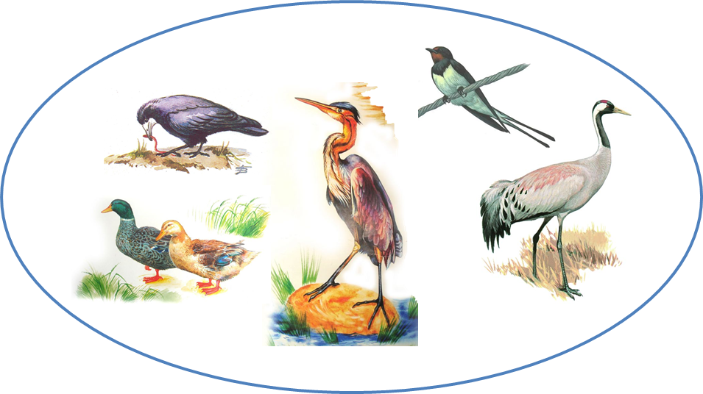

ПОИГРАЙТЕ

***1. «Четвертый лишний»***

Сорока, ворона, синица, ласточка (Жаворонок, воробей, грач, скворец.  
Ворона, утка, голубь, воробей.  
Грач, синица, ласточка, кукушка.  
Сорока, воробей, дятел, стриж.  
Голубь, лебедь, цапля, журавль.  
***2. «Назови птенцов»***

Журавли – журавлята.   
Грачи – грачата.   
Гуси – гусята.   
Скворцы – скворчата.  
Утки - ... .  
Кукушки - ... .  
Стрижи - ... . 

***3.Чей? Чья? Чьё? Чьи?***

Чей клюв?   
У журавля – журавлиный.   
У гуся – гусиный.   
У утки -... .   
У кукушки -... .   
У грача -... .

***4. «Один – много».***

Кукушка – кукушки.   
Журавль - журавли.   
Скворец - скворцы.   
Соловей - соловьи.   
Жаворонок – жаворонки.   
Лебедь - лебеди.   
Грач - грачи.   
Утка - утки.   
Ласточка – ласточки.   
Грачонок – грачата.  
Аист – аисты.   
Гусенок – гусята

***5. «Кто как голос подаёт»:***

Кукушка – кукует.   
Ласточка – щебечет.   
Скворец – поет.   
Журавль – курлыкает. 